國立台東高級中學 | 104學年度  第一學期 | 第一次期中考 | 高三物理科試卷
國立台東高級中學 | 104學年度  第一學期 | 第一次期中考 | 卷別：試題卷
畫答案卡：□是■否 |  |  | 適用班級：三年級 自然學程

參考資料
- 波茲曼常數：
- 理想氣體常數：
- 近似式:

- 單選題：第1至第25題，每題選出一個最適當的選項，標示在答案卡之「選擇題答案區」。
配分標準：每題3分，總共75分
- 烈日照射下，沙灘比海水高溫的原因
太陽給海水較少的能量 太陽給沙子較少的能量
海水比熱大 沙子比熱小
沙灘內有發熱物質

- 將某個金屬塊加熱到 120℃，投入溫度 15℃的某液體中。一段時間後，最後末溫為20℃。請選出正確的答案。
平衡過程中，金屬塊吸熱熱量
平衡過程中，液體放出熱量
兩者溫度均為20℃，代表兩者有相同的熱能
金屬塊的比熱 小於 液體的比熱
金屬塊的熱容量 小於 液體的熱容量
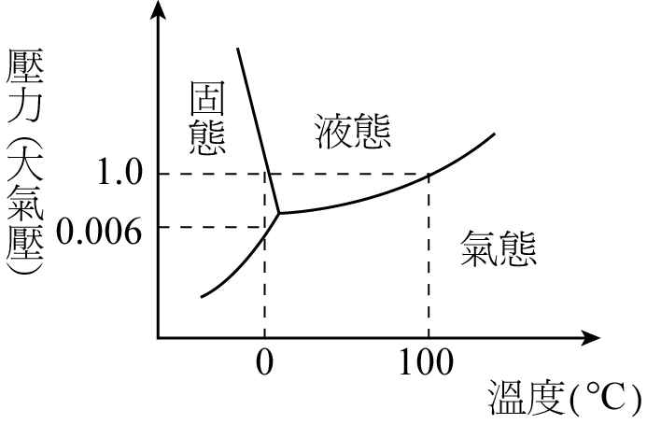
- 圖為純水在不同壓力與溫度時的狀態如圖（未按實際比例）。若將純水的壓力自1.0大氣壓下降，直至0.006大氣壓。請選出正確的選項
純水的溫度在0~100°C 是液態
純水的溫度在0~100°C 是固態
當純水溫度-20°C上升到20°C，狀態是固態→氣態
當純水溫度-20°C上升到20°C，狀態是固態→液態→氣態

- 什麼溫度下華氏溫度與攝氏溫度具有相同讀數﹖
-40 -20 0
20 40

- 鐵軌在10°C時候，鐵軌間隙為a，在20°C時候，間隙變為b，且a:b=4:3。請問甚麼溫度，期間隙消失(無間隙)
0 10 30
50 70

- 有關理想氣體之巨觀行為（即絕對溫度T，壓力P，體積V）的規律性，下列敘述何者為誤？
定溫下，定量氣體，壓力與體積之乘積為一定值
定壓下，定量氣體，體積與絕對溫度成正比
定容積下，壓力P與絕對溫度成正比
遵守$\frac{\text{PV}}{T}$＝nR的氣體叫理想氣體
在(D)中之R等於8.31atm．$ℓ$∕mole．K

- 一氧氣鋼瓶容積為20升，其中氧氣的壓力為100atm，用此鋼瓶對氣球充氣，若要求氣球的壓力1atm，而體積為2公升，則此鋼瓶最多可充幾個氣球？
450 500 600
800 990
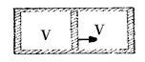
- 一容器內裝理想氣體，以一能自由滑動之活塞隔成左右兩室（如圖），在 27℃ 平衡時，左右兩室之體積均為V，今將左室緩緩加熱至 127℃，右室保持原來溫度，則左室氣體之體積增加了多少？
倍。

- 在體積不變的情況下，當氦氣壓力由1大氣壓增為10大氣壓時，氦分子的平均動能增為原來的幾倍？
1 10 倍。

- 若氦分子⁴He的方均根速率在室溫(300K)時約為1000公尺/秒，則氖分子²⁰Ne之方均根速率在1500K時約為__?＿公尺/秒。
1000 2000 3000
4000 5000 m/s

- 關於聲波，我們都知道空氣中的聲波來自空氣分子的振動，讓聲波傳遞。請選出正確的敘述
聲音傳播一段距離後，便不易聽清楚，是因為聲波的頻率隨傳播距離的增加而降低。
聲音傳播一段距離後，便不易聽清楚，是因為聲波的振幅隨範圍擴大而減小
某人坐在一間教室內，他看不到另一間教室，但能聽到該教室內有人在喊叫。他能聽到叫聲主要是由於聲波的干涉
聲波波長隨傳播範圍擴大而變短
聲波波速受空氣阻力影響而減慢。

- 醫學上的超音波儀器
超音波因為不具侵襲性，無放射性，可重覆使用，能方便地以縱向或橫向快速來回掃描，觀察及量測器官組織或病灶的大小，並可以 3D 立體超音波或即時顯像超音波（real-time）及都卜勒超音波做進一步評估生理血流的變化，且檢查設備儀器可移動使用，購置費用較 檢查設備低許多，因此已是臨床各科所必備及常用之工具。
超音波是實際上是屬於電磁波的一種
其傳播速率遠高於一馬赫
其頻率超過20000赫茲
是能量很強的一種聲波，常人應該都可以聽得到。

- 輕敲鋼琴的中央C鍵時，所發出的聲音頻率為262Hz，則此聲的波長為何(20℃)(估計)？
5.47 4.11 2.10 3.20 1.31 m

- 聲音由空氣傳至玻璃時：
聲音不會進入玻璃，會全部反射
聲音在空氣中的波長較玻璃中小
聲音在空氣中的頻率較玻璃中小
聲音在玻璃中的波長和玻璃厚度有關
聲音在玻璃中的頻率和玻璃厚度有關

- 長度為x的閉管樂器，下列何者可能為發生駐波之波長？
x 3x 4x

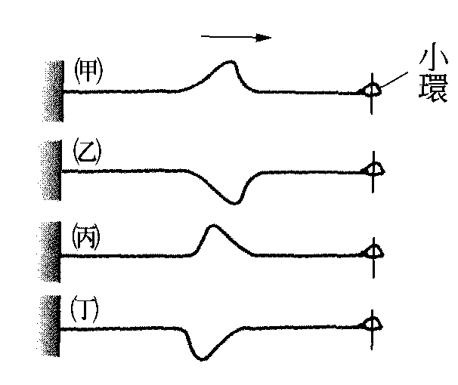
- 一絃左端固定在牆上，右端可自由上下滑動。在t=0時，一波向右行進，如圖(甲)所示。則t>0以後，由於波陸續在兩端點遭反射，則(乙)、(丙)及(丁)各波形首次出現的先後順序為何?
丁乙丙 乙丙丁
丙乙丁 丙丁乙
乙丁丙。

- 三段粗細不同之繩(A、B、C)連結成一條，水平拉直，各自單位長度質量比=1：9：4。今以手撥動該繩，產生脈波，其所成脈波在此三段速率比為何?
6:2:3 1:1:1
1:9:4 1:3:2
2

- 所謂重疊原理是指兩波相會時：
波速相加 頻率相加
週期相加 波的振幅有相互加乘的效果
波長相加。

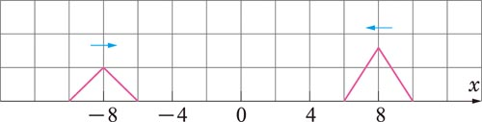
- 在一直線上有兩個不等高的脈波，分別向左和向右行進。當 t ＝ 0時，兩波的位置和形狀如圖所示，圖中 y 方向每格長度為 2 cm。已知波速為 10 m/s，請問合成波的最大振福為多少?
0 3 5
4 2
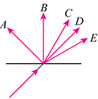
- 當直線波由深水區傳向淺水區時，如右圖所示，則水波的前進方向可能為
A B C
D E

- 於水波槽中進行二點波源的干涉實驗時，若水的深度漸漸變淺，而其他條件不變，則： 節線數增加，節線間隔變大 節線數減少，節線間隔變大
節線數增加，節線間隔變小 節線數增加，節線間隔不變
節線數減少，節線間隔變小

- 水波槽中，兩同相點波源相距d，欲產生6條節線，則波長λ限制條件的範圍為何？
沒有任何限制 ≥ λ＞ ≥ λ＞
≥ λ＞ ≥ λ＞

- 水波槽兩同相點波源相距16 cm，已知兩波源頻率均為4 Hz，水波傳播速率為20 cm/s，則水面上的腹線數共有幾條？
4 5 6 7 8

- 如兩波在同一介質中的同一傳播線上形成駐波(standing wave)則此兩波為：
同頻率、同振幅、同方向行進 同頻率、同振幅、反方向行進
同頻率、異振幅、同方向行進 異頻率、同振幅、反方向行進
同頻率、異振幅、反方向行進。

- 長度30cm的鋼弦質量為3g，當弦上張力為36牛頓時，使之振動形成駐波，則第三諧音的振動頻率為__??___Hz。
200 300 400
500 600 Hz

- 多重選題：
第26題至第30題，每題各有5個選項，其中至少有一個是正確的。選出正確選項，標示在答案卡之「選擇題答案區」。每題5分，各選項獨立計分，每答對一個選項，可得1分，每答錯一個選項，倒扣1分，完全答對得5分，整題未作答者，不給分亦不扣分。在備答選項以外之區域劃記，一律倒扣1分。
P
1/V
1
2
3
0
- 圖為某生做「波以耳定律」實驗，以密閉容器內氣體壓力P為縱坐標，體積V的倒數為橫坐標所作的數據圖，在1、2、3三種不同的狀況下，得到斜率不同的圖形。若以、、與、、分別代表三種情況下的氣體分子莫耳數與氣體溫度，則下列有關容器內氣體狀態的敘述，哪些是正確的？
若溫度＝＝，則氣體分子莫耳數的關係為<<
若溫度＝＝，則氣體分子莫耳數的關係為>>
若莫耳數＝＝，則氣體溫度的關係為>>
若莫耳數＝＝，則氣體溫度的關係為<<
若溫度一定，且莫耳數一定，則氣體的壓力P與體積V成反比。 [100.指定科考]

- 西元1929年，美國天文學家哈伯(Edwin Powell Hubble，1889-1953，美國人)發現可以利用都卜勒效應分析星系光譜時，進而瞭解某個星系靠近或遠離地球，下列何者為正確？
因為光(電磁波)是波動，也會遵守都卜勒效應。
星系發出的光譜(視頻)偏向紅色光是因為當星系(光源)遠離地球(觀察者)時導致頻率變小
星系發出的光譜(視頻)偏向藍色光當星系(光源)靠近地球(觀察者)時，頻率變小
當星系(光源)離開速度越快時，地球上的觀察者看到的光譜向紅色方向移動就越明顯。
以上均對。

- 在『共鳴空氣柱』實驗中，假定所使用的玻璃管長為80公分，音叉的頻率為680 Hz，實驗當時的聲速為340 m/s，則下列敘述何者正確？
作實驗時，音叉愈貼近管口愈好，距離必須小於1公分
如果實驗情況良好，至少可找到3個共鳴點
相鄰兩個共鳴點相距25公分
相同的儀器設備，在不同的時間作實驗，由於溫度變化的關係，共鳴點位置會有改變
由實驗得知，同一時間同一地點，不同儀器設備所測得的聲速相等

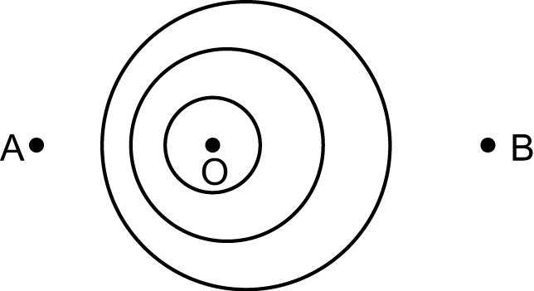
- 如右圖，波源O作等速直線運動時在均勻介質中產生球面波的情形，且實線表示波前，則下列敘述何者正確？
該波源正移向A點
在A處靜止並觀察波的速度變大
在B處靜止並觀察波的速度變大
在A處靜止並觀察波的頻率變小
在B處靜止並觀察波的頻率變小

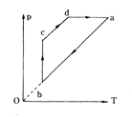
- 一定質量之理想氣體，在P-T (壓力-絕對溫度)圖中，由狀態a經圖中所示之過程再回到原狀態。圖中ab平行於cd，且ab之延長線通過原點。下列敘述何者正確？
a到b之過程中體積不
b到c之等溫過程中體積減少
c到d之過程中體積不變
d 到a之等壓過程中體積增加
狀態c之體積最小。

國立台東高級中學 | 104學年度  第一學期 | 第一次期中考 | 高三物理科試卷
國立台東高級中學 | 104學年度  第一學期 | 第一次期中考 | 卷別：試題卷
畫答案卡：□是■否 |  |  | 適用班級：三年級 自然學程

- 單選題：每題3分，總共75分

- 多選題： 每題 5分，共25分

